Jean-Philippe Dayraut remporte le Trophée Andros* au volant de sa Mazda3 !
- Avec quatre victoires et deux deuxièmes places sur l’ensemble de la saison 2014/2015, Jean-Philippe Dayraut ne peut plus être rejoint en tête du classement général du Trophée Andros !
- Lors de la Finale de Super Besse, le pilote de la Mazda3 est allé chercher les derniers points nécessaires à la conquête du titre, avant de disputer la Super Finale de Saint-Dié-des-Vosges la semaine prochaine.

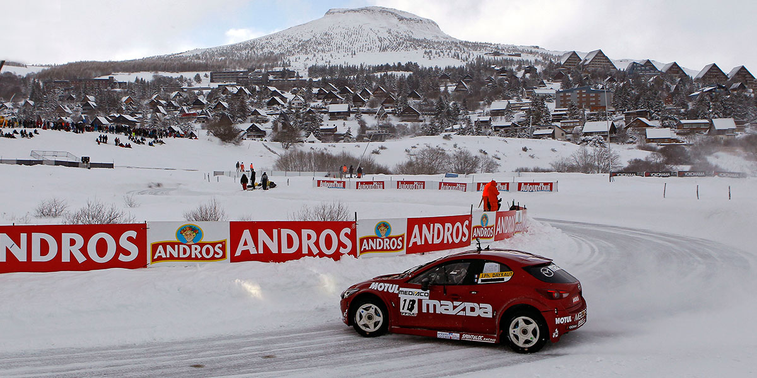

Photo : Bernard Bakalian
Les fortes chutes de neige de la semaine offraient de parfaites conditions pour la Finale du Trophée Andros, organisée sur le circuit de Super Besse.
Avec 21 points d’avance, Jean-Philippe Dayraut et Mazda étaient en position de force au moment d’entrer en piste cet après-midi.
Après de bons essais chronométrés, Jean-Philippe Dayraut signait un troisième, puis un cinquième temps lors des manches qualificatives. Topi Heikkinen se classait à deux reprises au huitième rang.
Cinquième sur la grille de départ, Jean-Philippe Dayraut s’emparait de la quatrième position dès le premier virage et s’assurait des derniers points nécessaires pour contrer le retour d’Olivier Panis, son ultime rival.
La remise des prix officielle du sixième titre de Jean-Philippe Dayraut se fera lors de l’épreuve de Saint-Dié-des-Vosges, samedi 7 février.
Topi Heikkinen terminait à la huitième place de cette Finale. Avant le dernier rendez-vous, il occupait la septième position du classement général Trophée Andros.
Dans la catégorie Elite 2, Jacques Wolff se classait au sixième rang et Patrick Lhoste au onzième. Après les onze courses, Jacques Wollf pointait en quatrième position, Patrick Lhoste à la huitième place.
Jean-Philippe Dayraut : « Arriver en Trophée Andros avec une nouvelle voiture était un grand défi pour le Team Mazda France. S’imposer avec la Mazda3 dès la première année est donc une énorme performance ! C’est un pari réussi. Je suis ravi pour Mazda qui a fait de gros efforts pour être au départ et je dois les remercier de m’avoir fait confiance. J’ai vraiment forcé cette saison pour décrocher ce sixième titre. Maintenant qu’il est gagné, il n’y a qu’une seule chose qui m’intéresse, c’est le septième ! »
Topi Heikkinen : « Cette finale montre encore une fois à quel point cette discipline est compliquée. Durant la seconde séance qualificative, nous avons essayé de tirer la meilleure performance possible de nos pneumatiques, sans parvenir au résultat escompté. Nous étions à distance des leaders. En partant en pole position de ma finale, j’ai pu faire une bonne course et travailler pour l’avenir. »
Philippe Geffroy, Président de Mazda France : « Tout s’est joué dans la dernière manche de la saison ! Grâce à son talent, Jean-Philippe Dayraut a réussi à contrôler la course pour remporter le Trophée. C’était notre objectif en début d’hiver, il est atteint. Ce titre est d’autant plus valorisant qu’il a été conquis de haute lutte, avec une vraie compétition face à une forte concurrence. C’est encore plus beau d’avoir gagné dans de telles conditions ! »
Le classement général du Trophée Andros 2014/2015 sera officialisé lors de la Super Finale de Saint-Dié-des-Vosges. 50 points seront distribués à tous les pilotes engagés.
* Sous réserve de publication officielle des résultats

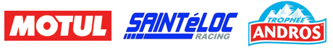
Classements
Elite |  |  |  | Elite 2
1 | Olivier Panis | Toyota Auris | 61 | 1 | Laurent Daziano | Toyota Auris | 61
2 | Franck Lagorce | Dacia Lodgy | 56 | 2 | Christophe Jouet | Renault Clio | 53
3 | Bertrand Balas | Mini | 52 | 3 | Bérénice Demoustier | Dacia Lodgy | 52
5 | Jean-Philippe Dayraut | Mazda3 | 49 | 6 | Jacques Wolff | Mazda3 | 46
9 | Topi Heikkinen | Mazda3 | 40 | 11 | Patrick Lhoste | Mazda3 | 36

Classement du Trophée Andros 2014 / 2015
Elite |  |  |  | Elite 2
1 | Jean-Philippe Dayraut | Mazda3 | 500 | 1 | Lionel Daziano | Toyota Auris | 499
2 | Olivier Panis | Toyota Auris | 499 | 2 | Sylvain Pussier | DS 3 | 460
3 | Franck Lagorce | Dacia Lodgy | 489 | 3 | Marlène Broggi | Renault Clio | 446
4 | Benjamin Rivière | DS 3 | 465 | 4 | Jacques Wolff | Mazda3 | 430
7 | Topi Heikkinen | Mazda3 | 417 | 8 | Patrick Lhoste | Mazda3 | 362

# # #

Contact presse Mazda France :
David Barrière Marie de Mauduit
Directeur des Relations Extérieures Attachée de presse
01 61 01 65 95 01 61 01 65 92
david.barriere@mazda.fr marie.demauduit@mazda.fr

À propos de Mazda
Mazda Motor Corporation est un des principaux constructeurs automobiles japonais avec une production de 1,3 million de voitures par an. L’entreprise a été fondée en 1920 et son siège social se situe à Hiroshima au Japon où la marque dispose de 3 sites de production. La recherche et le développement occupent une place prépondérante chez Mazda avec 5 centres dédiés dans le monde. L’innovation est au cœur de la stratégie de l’entreprise, cela a permis à Mazda de remporter les 24 heures du Mans en 1991 avec une voiture à moteur rotatif ou, plus récemment, de développer les Technologies Skyactiv qui équipent dorénavant tous les nouveaux modèles Mazda. La marque est présente dans 130 pays et compte 38.117 employés.
Mazda Automobiles France compte 50 collaborateurs et un réseau de 125 concessionnaires.

